**La poésie**

1. La poésie dans la chanson rimée.C:\Users\LAROSE Aurélie\AppData\Local\Microsoft\Windows\Temporary Internet Files\Content.IE5\959ZB0K6\MCj03496460000[1].wmf
2. Observez les paroles de la chanson suivante : « La lettre » de Renan Luce (2006).

J'ai reçu une lettre  
Il y a un mois peut-être  
Arrivée par erreur  
Maladresse de facteur  
Aspergée de parfum  
Rouge à lèvres carmin  
J'aurais dû cette lettre  
Ne pas l'ouvrir peut-être  
  
Mais moi je suis un homme  
Qui aime bien ce genre de jeu  
...veux bien qu'elle me nomme  
Alphonse ou Fred c'est comme elle veut  
- Payapapa papayapa  
C'est comme elle veut  
- Payapapa papayapa  
  
Des jolies marguerites  
Sur le haut de ses "i"  
Des courbes manuscrites  
Comme dans les abbayes  
Quelques fautes d'orthographe  
Une légère dyslexie  
Et en guise de paraphe  
"Ta petite blonde sexy"  
  
Et moi je suis un homme  
Qui aime bien ce genre de jeu  
...n'aime pas les nonnes  
Et j'en suis tombé amoureux  
- Payapapa papayapa  
Amoureux  
- Payapapa papayapa  
  
Elle écrit que dimanche  
Elle s'ra sur la falaise  
Où je l'ai prise par les hanches  
Et que dans l'hypothèse  
Où j'n'aurais pas le tact  
D'assumer mes ébats  
Elle choisira l'impact  
30 mètres plus bas  
  
Et moi je suis un homme  
Qui aime bien ce genre d'enjeu  
...n'veux pas qu'elle s'assomme  
Car j'en suis tombé amoureux  
- Payapapa papayapa  
Amoureux  
- Payapapa papayapa  
  
Grâce au cachet d'la poste  
D'une ville sur la Manche  
J'étais à l'avant-poste  
Au matin du dimanche  
L'endroit était désert  
Il faudra êt'patient  
Des blondes suicidaires  
Il n'y en a pas cent  
  
Et moi je suis un homme  
Qui aime bien ce genre d'enjeu  
...veux battre Newton  
Car j'en suis tombé amoureux  
- Payapapa papayapa  
Amoureux  
- Payapapa papayapa  
  
Elle surplombait la Manche  
Quand je l'ai reconnue  
J'ai saisi par la manche  
Ma petite ingénue  
Qui ne l'était pas tant  
Au regard du profil  
Qu'un petit habitant  
Lui f'sait sous le nombril  
  
Et moi je suis un homme  
Qui aime bien ce Jordan  
JE veux bien qu'il me nomme  
- Papa - s'il le veut  
- Payapapa papayapa  
S'il le veut !  
- Payapapa papayapa  
  
Et moi je suis un homme  
Qui aime bien ce Jordan Je veux bien qu'il me nomme  
Papa... s'il le veut  
- Payapapa papayapa  
S'il le veut !  
- Payapapa papayapa  
  
Payapapayapapa  
Payapapapapa payapapayapapa  
Payapapa papayapa  
- Payapapa papayapa  
Payapapa papayapa  
- Payapapa papayapa

Qu’y a-t-il de particulier dans la forme du texte ? Quelle remarque pouvez-vous formuler à ce propos ?  
………………………………………………………………………………………………………………………………………………………………………………………………………………………………………………………………………………………………………………………………………………………………………………………………………………………………

1. Écoutez à présent la chanson et faites attention aux sons que vous entendez, autant dans les paroles que dans la musique. Que remarquez-vous à nouveau ?

………………………………………………………………………………………………………………………………………………………………………………………………………………………………………………………………………………………………………………………………………………………………………………………………………………………………

1. Connaissez-vous un genre de texte différent de la chanson qui présente les mêmes similitudes sur la forme ? Comment s’appelle-t-il ? Définissez-le brièvement et dites quelles sont les caractéristiques principales de ce genre de texte.  
   ………………………………………………………………………………………………………………………………………………………………………………………………………………………………………………………………………………………………………………………………………………………………………………………………………………………………
2. Dans la chanson de Renan Luce, mets en évidence avec des couleurs les éléments qui t’ont permis de dire à quel genre de texte cette chanson était apparentée.   
   Voici une légende aux couleurs que tu peux utiliser, afin que l’on puisse facilement identifier ce qu’elles désignent et qu’elles soient identique pour tous.

C:\Users\LAROSE Aurélie\AppData\Local\Microsoft\Windows\Temporary Internet Files\Content.IE5\959ZB0K6\MCj03496450000[1].wmf

**⚫** = la strophe (en rouge)

**⚫** = le vers (en orange)

**⚫** = la rime (en vert)

Mais sais-tu vraiment ce qu’est une strophe, un vers, une rime, une assonance, une allitération ?

La **chanson** fait partie d’un genre particulier que l’on appelle la **poésie.** C’est un genre de texte particulier qui a pour but ……………………………………………………………………..  
………………………………………………….et qui est marqué par le ………………………….

Un poème est composé d’une ou plusieurs **strophes**, c'est-à-dire le regroupement de plusieurs **vers**. Elle est l’équivalent du ………………………………… d’une chanson.

Le rythme d’un poème ou d’une chanson est assuré par les **rimes**. De plus, dans la chanson, la présence du …………….……… assure également le rythme par la répétition, tout comme le changement d’interprètes ou d’instruments.

Les rimes sont constituées par la reprise d’un même ……………… à la fin de vers proches.   
Les rimes peuvent se **disposer** de trois manières différentes :

🞟 Les ***rimes plates*** sont des rimes qui se suivent : AABB

🞟 Les ***rimes croisées***, ou ***alternées***, sont des rimes qui s’entrecroisent : ABBA

🞟 Les ***rimes embrassées*** sont des rimes qui se mêlent : ABAB

De plus, elles peuvent être de trois **qualités** différentes :

🞟 Les ***rimes pauvres*** ne présentent qu’un seul son identique.

🞟 Les ***rimes suffisantes*** présentent deux sons identiques.

🞟 Les ***rimes riches*** présentent trois ou plus de trois sons identiques.

*Exemple* : *Verlaine – Mon rêve familier*

A *Je fais souvent ce rêve étrange et pénét****rant*** suffisanteB *D'une femme inconnue, que j'aime, et qui m'****aime****,* suffisanteB *Et qui n'est, chaque fois, ni tout à fait la m****ême***A *Ni tout à fait une autre, et m'aime et me comp****rend****.*

A *Car elle me comprend, et mon cœur transpa****rent***B *Pour elle seule, hélas ! cesse d'être un probl****ème***B *Pour elle seule, et les moiteurs de mon front bl****ême****,*A *Elle seule les sait rafraîchir, en pleu****rant****.*

C *Est-elle brune, blonde ou rousse ? - Je l'ign****ore****.* suffisanteC *Son nom ? Je me souviens qu'il est doux et son****ore***D *Comme ceux des aimés que la Vie exi****la****.* Suffisante

E *Son regard est pareil au regard des sta****tues****, riche*D *Et pour sa voix, lointaine, et calme, et grave, el****le a***E *L'inflexion des voix chères qui se sont* ***tues****.*

De plus, tu peux trouver dans certains poèmes et certaines chansons des jeux sonores particuliers : l’**assonance** et l’**allitération**.

L’**assonance** est caractérisée par la répétition d’un même son vocalique (issu d’une voyelle) dans une partie d’un poème ou d’une chanson.   
 *Exemple* : Le son [AN] dans « *Je fais souvent ce rêve étrange et pénétrant. »*

L’**allitération** est caractérisée par la répétition d’un même son consonantique (issu d’une consonne) dans une partie d’un poème ou d’une chanson.  
 *Exemple*: Le son [M] dans « *D'une femme inconnue, que j'aime, et qui m'aime.* »

Dans la chanson, ces jeux sur les rythmes et les sonorités produisent des effets sur le lecteur, non seulement par ce qu’elle raconte, mais aussi par la façon dont elle le dit. Tu as sûrement déjà remarqué qu’on ………………………. facilement une chanson.

C:\Program Files\Microsoft Office\Clipart\corpbas\j0078752.wmf À toi de jouer !

Rédige un court texte sur le thème des vacances en faisant rimer tes vers. Utilise des rimes plates, croisées et embrassées.

………………………………………………………………………………………………………………………………………………………………………………………………………………………………………………………………………………………………………………………………………………………………………………………………………………………………………………………………………………………………………………………………………………………………………………………………………………………………………………………………………………………………………………………………………………………………………………………………………………………………………………………………………………………………………………………………………………………………………………………………………………………………………………………………………………………………………………………………………………………………………………………………………………………………………………………………………………………………………………………………………………………………………………………………………………………………………………………………………………………………………………………………………………………………………………………………………………………………………………………………………………………………………………………………………………………………………………………………………………………………………………………………………………………………………………………………………………………………………………………………………………………………………………

**Notre école**

Notre école se trouve au ciel.

Nous nous asseyons près des anges

Comme des oiseaux sur les branches.

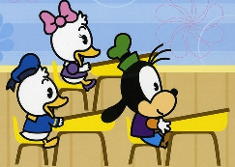Nos cahiers d’ailleurs ont des ailes.

A midi juste, l’on y mange,

Avec du vin de tourterelle,

Des gaufres glacées à l’orange.

Les assiettes sont en dentelle.

Pas de leçons, pas de devoirs.

Nous jouons quelquefois, le soir,

Au loto avec les étoiles.

Jamais nous ne rêvons la nuit

Dans notre petit lit de toile.

L’école est notre paradis.

*Maurice Carême*

**LE cancre**

 Il dit non avec la tête  
Mais il dit oui avec le coeur  
Il dit oui à ce qu'il aime  
Il dit non au professeur  
Il est debout  
On le questionne  
Et tous les problèmes sont posés  
Soudain le fou rire le prend  
Et il efface tout  
Les chiffres et les mots  
Les dates et les noms  
Les phrases et les pièges  
Et malgré les menaces du maître  
Sous les huées des enfants prodiges  
Avec des craies de toutes les couleurs  
Sur le tableau noir du malheur  
Il dessine le visage du bonheur.

 Auteur : Jacques PRÉVERT

**Demain dès l’aube**

Demain, dès l'aube, à l'heure où blanchit la campagne,  
Je partirai. Vois-tu, je sais que tu m'attends.  
J'irai par la forêt, j'irai par la montagne.  
Je ne puis demeurer loin de toi plus longtemps.

Je marcherai les yeux fixés sur mes pensées,  
Sans rien voir au-dehors, sans entendre aucun bruit,  
Seul, inconnu, le dos courbé, les mains croisées,  
Triste, et le jour pour moi sera comme la nuit.

Je ne regarderai ni l'or du soir qui tombe,  
Ni les voiles au loin descendant vers Harfleur,  
Et quand j'arriverai, je mettrai sur ta tombe  
Un bouquet de houx vert et de bruyère en fleur.

**Auteur:** Victor HUGO

# ➊L'école

J'ai jamais compris,  
Pourquoi dans la vie,  
On était obligé d'aller à l'école !  
Pire qu'une heure de colle !   
  
Rien qu'une enfant,  
"A étudier, encore dix ans"  
Pour moi, à sept ans,  
L'école c'était du vent !  
  
J'avais de bonnes notes,  
Pas mal de "potes".  
Mais, je m'ennuyais,  
Comme jamais !  
  
Passage au lycée,  
Véritable corvée.  
Mais j'ai fini par apprécier,  
Beaucoup de choses avaient changé !  
  
Le lycée c'est la clé,  
Moyen d'ouvrir  
La porte vers un nouvel avenir.  
Alors je me suis mise à travailler.  
  
A un mois du Baccaulauréat,  
J'ai peur et je veux l'avoir.  
C'est pour moi que je fais ça.  
Mention ? Ca reste à voir...!

# ➋Notre rencontre

Neri et moi parlions de tout et de rien  
Et tu es venu nous parler, toi Julien.  
Tes amis sont venus également  
Et vous vous asseyez tranquillement.  
  
Tu étais trop discret, tu ne parlais pas.  
Alexis se collait beaucoup trop à moi,  
J'aurais bien voulu qu'il ne soit pas là  
Car j'aurais pu mieux parler avec toi.  
  
Je ne pensais pas que l'on sortirait ensemble  
Mais comme dit le dicton "qui se ressemble s'assemble".  
Heureusement que je t'ai donné mon adresse  
Car on a pu se parler sans cesse.  
  
On s'est rencontré dans un bar dansant,  
Heureusement qu'on y est allé finalement.  
On ne s'est presque pas parlé de la soirée  
Mais on a rattrapé le temps perdu, pas vrai ?  
  
Je veux que cela dure avec toi  
Car je veux construire quelque chose avec toi.  
Je t'aime mais je ne te le dis pas,  
Ça viendra tout seul tu verras.  
  
Tu étais beaucoup trop discret,  
Dommage car j'aurais voulu te parler.  
Mais aujourd'hui je suis avec toi  
Et heureuse que ce soit avec toi.

# ➌L'Eté

C'est l'été,  
On va s'amuser ;  
Tous à la plage,  
Prendre des coquillages.  
  
Tu peux te baigner  
Si ça te plaît  
Car le ciel est bleu  
Et tout est merveilleux.  
  
Les vacances sont finies,  
On n'a pas vu le temps passer  
Et beaucoup d'enfants ne sont pas réjouis,  
Car l'école va recommencer.

# Réponds aux questions suivantes pour chacun des poèmes.

**A) Quel est le thème de chacun des poèmes ?**

➊

➋

➌

**B) Quel est le poème que tu préfères et pourquoi ?**

**C) Quelles sont les images évoquées par les poèmes ?**

➊

➋

➌

**D) Les poèmes sont-ils tous rimés ? Quelles sont la disposition des rimes ?**

➊

➋

➌

**E) En une phrase résume l’histoire dont parle chacun des poèmes.**

➊

➋

➌

**F) Dans les poèmes que tu viens de lire, y a-t-il des métaphores, des comparaisons ou des personnifications ? Si oui, souligne-les.**

➊

➋

➌

[](http://images.google.be/imgres?imgurl=http://www.isel-bde.info/up/upload/devoirs.jpg&imgrefurl=http://www.isel-bde.info/&h=150&w=150&sz=16&hl=fr&start=7&um=1&tbnid=gbqA7Db_lOOiSM:&tbnh=96&tbnw=96&prev=/images?q=devoirs&um=1&hl=fr) Test

Voici une seconde chanson de Renan Luce intitulée « Monsieur Marcel » (2006). Repère dans le texte les éléments suivant en les mettant en couleur, comme la légende te l’indique.   
Ce travail sera évalué certificativement, suivant cette grille d’évaluation.

|  |  |
| --- | --- |
| **Critères** | **Évaluation** |
| Respect de la légende | /5 |
| Pertinence des mises en évidence | /10 |
| Soin | /5 |
| *Remarques éventuelles* : | |

Tu as à ta disposition : tes notes de cours, le texte de la chanson, toutes les ressources que tu choisis d’utiliser (dictionnaire, internet, CD, …).

*Petit conseil* : procure-toi la chanson et écoute la plusieurs fois avant de débuter ton analyse. Tu peux la demander à ton professeur.

Légende à suivre :

**1** = numérote chacun des vers en bleu

= Place une accolade **noire** devant chaque couplet.

= Place une accolade rouge devant chaque refrain.

= Surligne les rimes en vert et relie celles qui sont identiques. Précise leurs dispositions (avec les lettres de l’alphabet : elles changent à chaque nouvelle rime) et leurs qualités.

= Surligne les assonances en jaune/orange.

= Surligne les allitérations en mauve/violet.

Renan Luce – Monsieur Marcel

Monsieur Marcel est fossoyeur  
Comme il y en a beaucoup ailleurs  
Mais son sommeil est élastique  
Il est narcoleptique  
  
Il n'est pas rare qu'entre deux mottes  
Il s'endorme droit dans ses bottes  
Ça n'gêne que les survivants  
De rev'nir le jour suivant  
  
Mais tout bien pesé  
S'il faut creuser  
Préfères-tu qu'on creuse  
À la pelle  
Mais tout bien pesé  
S'il faut creuser  
Préfères-tu qu'on creuse  
À la pelleteuse ?  
  
Il a le menton en galoche  
À force de dormir sur sa pioche  
Et les paupières tout en ovale  
Lourdes comme une pierre tombale  
  
Ici on connaît la rumeur  
Mieux vaut prévenir quand on meurt  
Mais sans entrer dans les détails  
Tout dépendra de ta taille  
  
Mais tout bien pesé  
S'il faut creuser  
Préfères-tu qu'on creuse  
À la pelle  
Mais tout bien pesé  
S'il faut creuser  
Préfères-tu qu'on creuse  
À la pelleteuse ?  
  
Quitte à dormir sous la bruyère  
Près du canal  
J'préfère m'savoir dans un gruyère  
Artisanal  
Moi j'veux un M'sieur Marcel  
Pour creuser ma parcelle  
  
Hier la veuve d'un général  
Qui avait cru entendre des râles  
À fait rouvrir le monument  
Tout ça pour quelques ronflements  
  
Il faut croire qu'avoir des galons  
Donne à sa veuve le bras long  
Il a suffi qu'elle le déploie  
Monsieur Marcel n'a plus d'emploi  
  
Mais vieille rombière  
Pour ta mise en bière  
Préfères-tu qu'on creuse  
À la pelle  
Mais vieille rombière  
Pour ta mise en bière  
Préfères-tu qu'on creuse  
À la pelleteuse ?  
  
Quitte à dormir sous la bruyère  
Près du canal  
J'préfère m'savoir dans un gruyère  
Artisanal  
Moi j'veux un M'sieur Marcel  
Pour creuser ma parcelle  
  
Mais tout bien pesé  
S'il faut creuser  
Préfères-tu qu'on creuse  
À la pelle  
Mais tout bien pesé  
S'il faut creuser  
Préfères-tu qu'on creuse  
À la pelle  
Mais tout bien pesé  
S'il faut creuser  
Préfères-tu qu'on creuse  
À la pelle  
Mais tout bien pesé  
S'il faut creuser  
Préfères-tu qu'on creuse  
À la pelleteuse ?  
À la pelleteuse ?  
À la pelleteuse ?  
À la pelleteuse ?  
À la pelleteuse ?  
À la pelleteuse ?  
À la pelleteuse ?  
À la pelleteuse ?

1. La poésie dans la chanson à figure de style.
2. C:\Users\LAROSE Aurélie\AppData\Local\Microsoft\Windows\Temporary Internet Files\Content.IE5\3QE5CTZH\MCj03223660000[1].wmfObserve d’abord individuellement les paroles de la chanson de Christophe Maé intitulée « Ça fait mal » (2007), particulièrement les phrases en gras.

2

Qu'elle était belle à t'écouter,   
Sur ta voix, son corps dansait  
**Dans ces dentelles virevoltait  
L'effet d'un corps de ballet**.  
Papa, tu as pris la route sans dire adieu  
Papa, tu as laissé son corps, je t'en veux.

1

C:\Users\LAROSE Aurélie\AppData\Local\Microsoft\Windows\Temporary Internet Files\Content.IE5\0JMKL8W5\MCj04240100000[1].wmfÇa fait mal de vivre sans toi  
Elle a mal et tu ne t'imagines même pas  
Comme ça fait mal de rire sans toi  
Elle a mal et tu ne reviendras pas.

Qu'elle était belle à tes côtés  
Dans son regard je voyais  
**Tu faisais d'elle un conte de fées**  
Sur toi elle se reposait.  
Papa, tu as pris la route sans dire adieu  
Papa, tu as laissé son corps, je t'en veux.

Ça fait mal de vivre sans toi  
Elle a mal et tu ne t'imagines même pas  
Comme ça fait mal de rire sans toi.  
**Son sourire appelle au secours  
Il est sans amour**.

3

Ça fait mal de vivre sans toi  
Elle a mal et tu ne t'imagines même pas  
Comme ça fait mal de rire sans toi  
Elle a mal et tu ne reviendras pas.

1. Ensuite, formez des groupes de trois et analysez les phrases de la chanson et les phrases suivantes. Classez-les selon leurs similitudes en trois catégories dans le tableau ci-dessous, nommez chacune des catégories avec l’un des termes suivants : *comparaison, métaphore, personnification*.
2. Vitaa c'est une reine. (Diam’s & Vitaa)
3. Doudou, chiffon, tu sais mes rêves par cœur. (Maurane)
4. Sa démarche lui donne des ailes. (Christophe Maé)
5. Donne-moi sa plaque que je la raye sa BM, que je la crève sa BM, que je la saigne comme il te blesse sa BM. (Diam’s et Vitaa)
6. Je t’aime comme un fou, comme un roi, comme une star de cinéma. (Lara Fabian)
7. le jour me réveille. (Amel Bent)
8. 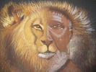Ronflante comme une escadrille. (Christophe Maé)
9. Le FBI remplit sa tâche. (Renan Luce)
10. Un hiver tombe sur ma vie. (Thierry Amiel)
11. Je suis un homme au cœur de lion. (Zazie)
12. Le temps ne semble pas gommer tes fautes. (Vitaa)
13. J'suis comme un chien mouillé. (Renan Luce)

|  |  |  |
| --- | --- | --- |
| ……………………….. | ……………………… | ……………………… |
|  |  |  |

Tu sais peut-être que ces phrases ont une forme particulière due à une figure de style. Mais qu’est-ce que cela peut bien être ?

Une **figure de style** est une forme particulière donnée à une expression dans le but de produire un certain effet sur le lecteur.

La **personnification** consiste à ……….……………………………………………………………..  
…………………………………………………………………………………………………………..

La **comparaison** constitue ……………………………………………………...……………………  
…………………………………………………………………………………………………………..

La **métaphore** est formée …………………………………...………………………………………  
………………………………………………………………………………………………………..………………………………………………………………………………………………………….….

C:\Users\LAROSE Aurélie\AppData\Local\Microsoft\Windows\Temporary Internet Files\Content.IE5\KY6WDK5S\MCj04242520000[1].wmf À toi de jouer !

Reprends le court poème que tu as rédigé pour t’entrainer à rédiger des rimes et améliore-le en y ajoutant des figures de style : ajoute une métaphore et une comparaison. Conserve les rimes. Ensuite, recopie ton poème au net, il sera évalué.

…………………………………………………………………………………………………………………………………………………………………………………………………………………………………………………………………………………………………………………………………………………………………………………………………………………………………………………………………………………………………………………………………………………………………………………………………………………………………………………………………………………………………………………………………………………………………………………………………………………………………………………………………………………………………………………………………………………………………………………………………………………………………………………………………………………………………………………………………………………………………………………………………………………………………………………

…………………………………………………………

…………………………………………………………………………………………………………………………………………………………………………………………………………………………………………………………………………………………………………………………………………………………………………………………………………………………………………………………………………………………………………………………………………………………………………………………………………………………………………………………………………………………………………………………………………………………………………………………………………………………………………………………………………………………………………………………………………………………………………………………………………………………………………………………………………………………………………………………………………………………………………………………………………………………………………………………………………………………………………………………………………………………………………………………………………………………………………………………………………………………………………………………………………………………………………………………………………………………………………………………………………………………………………………………………………………………………………………………………………………………………………………………………………………………………………………………………………………………………………………………………………………………………………………………………………………………………………………………………………………………………………………………………………………………………………………………………………………………………………………………………………………………………………………………………………………………………………………………………………………………………………………………………………………………………………………………………………………………………………………………………………………………………………………………………………………………………………………………………………………………………………………………………………………………………………………………………………………………………………………………………………………………………………………………………………………………………………………………………………………………………………………………………………………………………………………………………………………………………………………………………………………………………………………………………………………………………………………………………………………………………………………………………………………………………………………………………………………………………………………………………………………………………………………………………………………………………………………………………………………………………………………………………....

1. Un poème particulier : le calligramme .
2. C:\Users\LAROSE Aurélie\AppData\Local\Microsoft\Windows\Temporary Internet Files\Content.IE5\3QE5CTZH\MCj03223660000[1].wmfObserve attentivement les poèmes suivants.

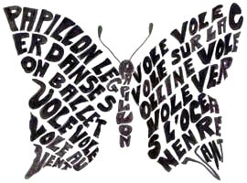

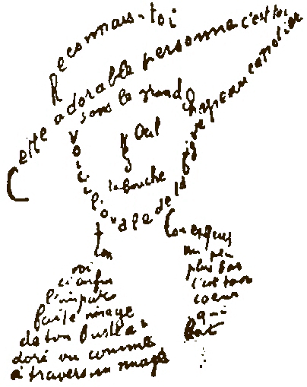

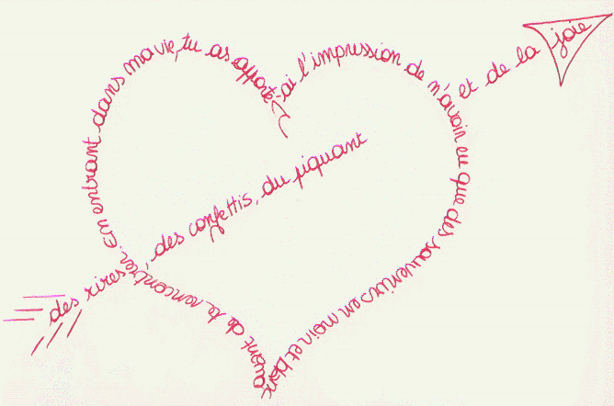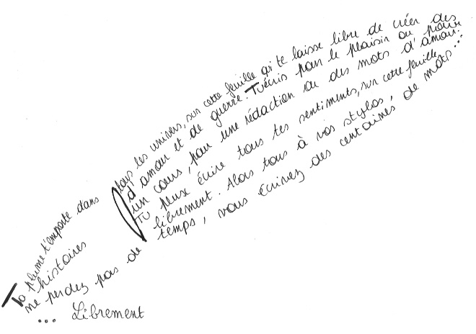

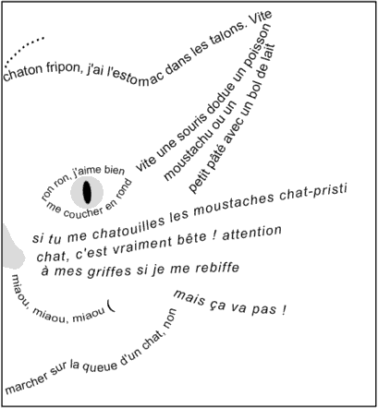

1. Quelle est la particularité de ces poèmes ?

………………………………………………………………………………………………………………………………………………………………………………………………………………………………………………………………………………………………………

Donne la définition de ce qu’est un calligramme

………………………………………………………………………………………………………………………………………………………………………………………………………………………………………………………………………………………………………

1. Donne le thème de chacun des poèmes.

➊ ……………………………………………………………………………  
➋ ……………………………………………………………………………  
➌ ……………………………………………………………………………  
➍ ……………………………………………………………………………  
➎ ……………………………………………………………………………

C:\Users\LAROSE Aurélie\AppData\Local\Microsoft\Windows\Temporary Internet Files\Content.IE5\KY6WDK5S\MCj04242520000[1].wmf À toi de jouer !

Reprends le court poème sur le thème des vacances que tu as rédigé et modifie le afin qu’il ressemble à un calligramme. Tu peux modifier le contenu de ton poème, mais veille à conserver les rimes et les figures de style.

Ensuite, recopie ton calligramme sur une feuille de test (couleur ou blanche). Veille à ce que celui-ci soit soigné et bien lisible. Tu peux utiliser des couleurs

Ce calligramme sera évalué sur 20 points.

…………………………………………………………

…………………………………………………………………………………………………………………………………………………………………………………………………………………………………………………………………………………………………………………………………………………………………………………………………………………………………………………………………………………………………………………………………………………………………………………………………………………………………………………………………………………………………………………………………………………………………………………………………………………………………………………………………………………………………………………………………………………………………………………………………………………………………………………………………………………………………………………………………………………………………………………………………………………………………………………………………………………………………………………………………………………………………………………………………………………………………………………………………………………………………………………………………………………………………………………………………………………………………………………………………………………………………………………………………………………………………………………………………………………………………………………………………………………………………………………………………………………………………………………………………………………………………………………………………………………………………………………………………………………………………………………………………………………………………………………………………………………………………………………………………………………………………………………………………………………………………………………………………………………………………………………………………………………………………………………………………………………………………………………………………………………………………………………………………………………………………………………………………………………………………………………………………………………………………………………………………………………………………………………………………………………………………………………………………………………………………………………………………………………………………………………………………………………………………………………………………………………………………………………………………………………………………………………………………………………………………………………………………………………………………………………………………………………………………………………………………………………………………………………………………………………………………………………………………………………………………………………………………………………………………………………………………....

**Grille d’évaluation de la première production d’une poésie**

|  |  |
| --- | --- |
| **1. Situation de communication**  - L’élève a écrit un poème. |  |
| **2. Contenu**  - L’élève a écrit un poème sur le thème des vacances.  - Présence de vers.  - Présence de rimes à chaque vers.  - Le poème évoque des images, des émotions, des sensations.  - Le poème contient minimum 8 lignes. |  |
| **3. Organisation**  - L’élève a prévu un titre.  - Présence d’une structure en strophe. |  |
| **4. Cohérence**  - La poésie présentée est compréhensible.  - Présence de rimes plates, croisées ou embrassées. |  |
| **5. Vocabulaire et syntaxe**  - L’élève utilise un champ lexical correct.  - L’élève utilise des signes de ponctuation.  - L’élève commence chaque vers par une majuscule. |  |
| **6. Orthographe**  L’élève a écrit correctement son poème. |  |
| **7. Mise en page**  L’élève a écrit avec soin et lisiblement. |  |